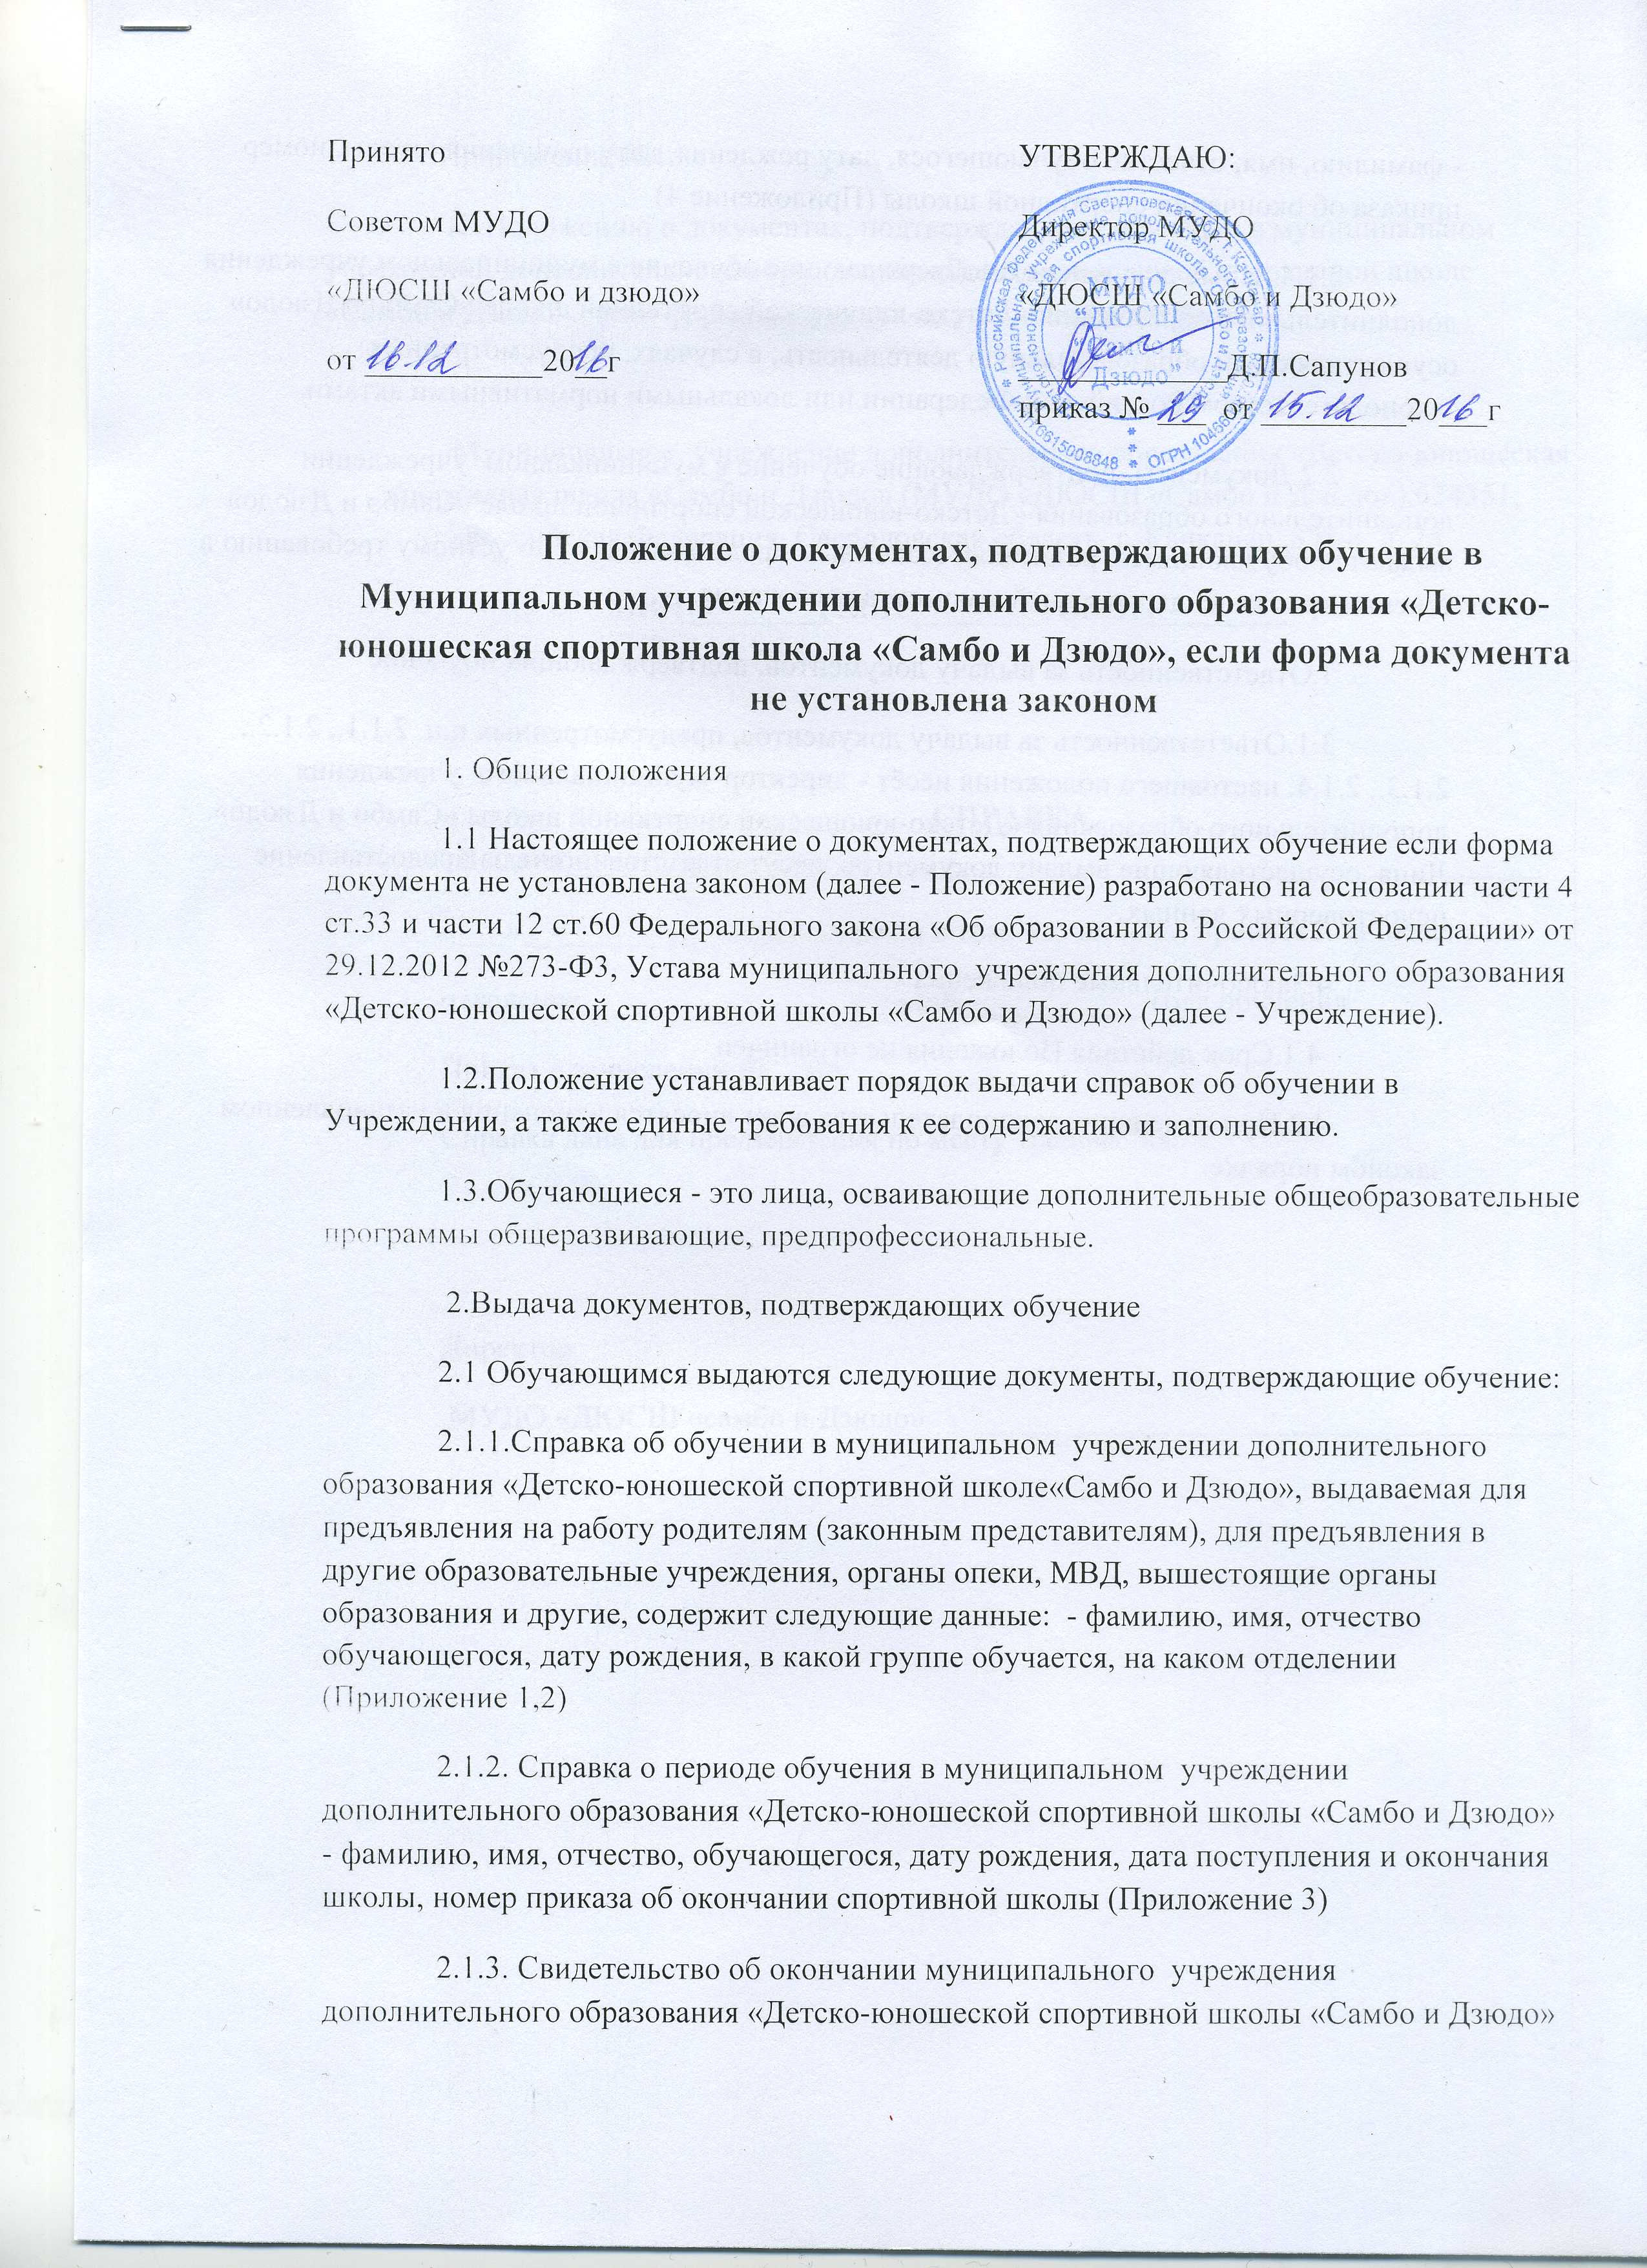

Принято  Советом МУДО  «ДЮСШ «Самбо и дзюдо»  от ___________20__г | УТВЕРЖДАЮ:  Директор МУДО  «ДЮСШ «Самбо и Дзюдо»  _____________Д.П.Сапунов приказ № ___ от _________20___г

Положение о документах, подтверждающих обучение в Муниципальном учреждении дополнительного образования «Детско-юношеская спортивная школа «Самбо и Дзюдо», если форма документа не установлена законом
1. Общие положения
1.1 Настоящее положение о документах, подтверждающих обучение если форма документа не установлена законом (далее - Положение) разработано на основании части 4 ст.33 и части 12 ст.60 Федерального закона «Об образовании в Российской Федерации» от 29.12.2012 №273-Ф3, Устава муниципального учреждения дополнительного образования «Детско-юношеской спортивной школы «Самбо и Дзюдо» (далее - Учреждение).
1.2.Положение устанавливает порядок выдачи справок об обучении в Учреждении, а также единые требования к ее содержанию и заполнению.
1.3.Обучающиеся - это лица, осваивающие дополнительные общеобразовательные программы общеразвивающие, предпрофессиональные.
2.Выдача документов, подтверждающих обучение
2.1 Обучающимся выдаются следующие документы, подтверждающие обучение:
2.1.1.Справка об обучении в муниципальном учреждении дополнительного образования «Детско-юношеской спортивной школе«Самбо и Дзюдо», выдаваемая для предъявления на работу родителям (законным представителям), для предъявления в другие образовательные учреждения, органы опеки, МВД, вышестоящие органы образования и другие, содержит следующие данные: - фамилию, имя, отчество обучающегося, дату рождения, в какой группе обучается, на каком отделении (Приложение 1,2)
2.1.2. Справка о периоде обучения в муниципальном учреждении дополнительного образования «Детско-юношеской спортивной школы «Самбо и Дзюдо» - фамилию, имя, отчество, обучающегося, дату рождения, дата поступления и окончания школы, номер приказа об окончании спортивной школы (Приложение 3)
2.1.3. Свидетельство об окончании муниципального учреждения дополнительного образования «Детско-юношеской спортивной школы «Самбо и Дзюдо» - фамилию, имя, отчество обучающегося, дату рождения, дату окончания школы, номер приказа об окончании спортивной школы (Приложение 4)
2.1.4. Иные документы, подтверждающие обучение в муниципальном учреждения дополнительного образования «Детско-юношеской спортивной школе «Самбо и Дзюдо» осуществляющей образовательную деятельность, в случаях, предусмотренных законодательством Российской Федерации или локальными нормативными актами.
2.2.Документы, подтверждающие обучение в муниципальном учреждении дополнительного образования «Детско-юношеской спортивной школе «Самбо и Дзюдо» выдаются обучающимся, родителям (законным представителям) по устному требованию в течении трех календарных дней с момента требования.
3.Ответственность за выдачу документов, подтверждающих обучение
3.1.Ответственность за выдачу документов, предусмотренных п.п. 2.1.1., 2.1.2., 2.1.3., 2.1.4. настоящего положения несёт - директор муниципального учреждения дополнительного образования «Детско-юношеской спортивной школы «Самбо и Дзюдо». Лица, осуществляющие выдачу документов, несут ответственность за предоставление недостоверных данных.
4.3аключительные положения
4.1.Срок действия Положения не ограничен.
4.2.При изменении законодательства в акт вносятся изменения в установленном законом порядке.

Приложение №1
К Положению о документах, подтверждающих обучение в муниципальном учреждении дополнительного образования «Детско-юношеской спортивной школе «Самбо и Дзюдо», если форма документа не установлена законом

Муниципальное учреждение дополнительного образования «Детско-юношеская спортивная школа «Самбо и Дзюдо» (МУДО «ДЮСШ «Самбо и Дзюдо») 624351, Российская Федерация, Свердловская область, г. Качканар, 8 м-н, д. 25
ИНН ________, КПП ________, ОГРН _________

СПРАВКА Выдана_____________________________________________________________
«___»____________ года рождения в том, что он (она) принята и зачислена на
отделение_______________ , в группу___________ года обучения.
Приказ о зачислении №__ о т ___________
Справка дана для предъявления по месту требования.

Директор
МУДО «ДЮСШ «самбо и Дзюдо» _____________________________________

Приложение №2
К Положению о документах, подтверждающих обучение в муниципальном учреждении дополнительного образования «Детско-юношеской спортивной школе «Самбо и Дзюдо», если форма документа не установлена законом

Муниципальное учреждение дополнительного образования «Детско-юношеская спортивная школа «Самбо и Дзюдо» (МУДО «ДЮСШ «Самбо и Дзюдо») 624351, Российская Федерация, Свердловская область, г. Качканар, 8 м-н, д. 25
ИНН ________, КПП ________, ОГРН _________

СПРАВКА
Выдана_________________________________________________________________ «___»____________ года рождения в том, что он (она) действительно обучается в 201_201_ учебном году на отделении_______________ в группе____________ года обучения МУДО «ДЮСШ «Самбо и Дзюдо»

Директор
МУДО «ДЮСШ «самбо и Дзюдо» _____________________________________

Приложение №3
К Положению о документах, подтверждающих обучение в муниципальном учреждении дополнительного образования «Детско-юношеской спортивной школе «Самбо и Дзюдо», если форма документа не установлена законом

Муниципальное учреждение дополнительного образования «Детско-юношеская спортивная школа «Самбо и Дзюдо» (МУДО «ДЮСШ «Самбо и Дзюдо») 624351, Российская Федерация, Свердловская область, г. Качканар, 8 м-н, д. 25
ИНН ________, КПП ________, ОГРН _________

СПРАВКА
Выдана ______________________________________________________________________ «__»_________ года рождения в том, что он (она) действительно обучался (обучалась) с « ___» 20___года по «__ » 20__года в МУДО «ДЮСШ «Самбо и Дзюдо»

Директор
МУДО «ДЮСШ «самбо и Дзюдо» _____________________________________

Приложение №4
К Положению о документах, подтверждающих обучение в муниципальном учреждении дополнительного образования «Детско-юношеской спортивной школе «Самбо и Дзюдо», если форма документа не установлена законом

СВИДЕТЕЛЬСТВО №____
Об окончании муниципальном учреждении дополнительного образования «Детско-юношеской спортивной школе «Самбо и Дзюдо», Качканарский городской округ
Выдано _________________________________________________________
(фамилия, имя, отчество полностью)
Об окончании ____________________________________________________
(наименование учреждения в соответствии с регистрацией)
Прошедшего (шей) предпрофессиональную дополнительную общеобразовательную программу по виду спорта __________________________________________
На этапах подготовки выполнившей (шая) разрядные требования:
III юношеский разряд дата_______________ № приказа__
II юношеский разряд дата_______________ № приказа__
I юношеский разряд дата________________ № приказа__
III спортивный разряд дата_______________ № приказа__
II спортивный разряд дата_______________ № приказа __
I спортивный разряд дата________________ № приказа__
КМС дата________________ № приказа__

Директор
МУДО «ДЮСШ «самбо и Дзюдо» _____________________________________
«__»____________ 201__ г.

СВИДЕТЕЛЬСТВО № Об окончании Муниципального автономное учреждение дополнительного образования детей детско-юношеская спортивная школа «Асбестовская хоккейная школа» Асбестовского городского округа, подведомственного отделу по физической культуре, спорту и молодёжной политике администрации Асбестовского городского округа Выдано_____________________________________________________________ (фамилия, имя, отчество полностью) Об окончании (наименование учреждения в соответствии с регистрацией) Прошедшего (шей) общеразвивающую дополнительную общеобразовательную программу по виду спорта

Директор МАУ ДОД ДЮСШ «Асбестовская хоккейная школа» Ю.А.Неустроев «__»____________ 201__ г.

